DIRECCIÓN ACADÉMICA
DEPARTAMENTO DE GASTRONOMÍA
Respeto – Responsabilidad – Resiliencia – Tolerancia
GUÍA N°6: Cocina Chilena - Bebidas
TEMA: “Gastronomía y Bebidas alcohólicas de la Zona Central”
Nombre: _________________________________________Curso: 4°___ Fecha: ____/____/2020
Objetivo:- Diferenciar la gastronomía de la Zona Central, reconociendo sus alimentos y platos típicos.
-Señalar bebidas alcohólicas típicas de la Zona Central
.

Cocina de la Zona Central

Las recetas de la zona central han tenido un variado aporte en su conformación: el aporte indígena, con los productos de la tierra, como el maíz y diversas verduras que han conformado conocidas recetas como el Charquicán, los Porotos Granados, las Humitas y el Pastel de Choclo, y los aportes de las costumbres de los españoles y la influencia extranjera posterior, principalmente europea, desde la segunda mitad del siglo XIX, con la introducción de el consumo del té por parte de los ingleses, o la introducción de cepas de uvas por los franceses.
Está zona es la llamada Zona Huasa, por sus costumbres y recursos agrícolas.
Las tradiciones campesinas, tales como la trilla a yegua suelta, también están asociadas a platos típicos y propios de ellas, como la sopa de trilla, preparación hecha a base de pan, cebollas y ajos acompañados con una porción de carne, que era el almuerzo de los trabajadores que desarrollaban la labor.
En esta zona del país, destacan los valles vitivinícolas de Maipo, Maule, Curicó, Rapel y Colchagua, por poseer los mejores viñedos para la preparación del vino chileno, que se ha posicionado entre los mejores del mundo.
La gastronomía de la zona central tiene características del norte y del sur del país, logrando una mezcla de sabores únicos en sus preparaciones, sobre la base de verduras y carnes.
Esta zona está conformada por las siguientes regiones:
-V región de Valparaíso
-XIII región Metropolitana de Santiago
-VI región del Libertador Bernardo O’Higgins
-VII región del Maule
-XVI región del Ñuble
-VIII región del Bío Bío
V Región de Valparaíso
Dentro de los recursos pesqueros encontramos pescados como: merluza, congrio, jurel, sardinas y corvina. Mariscos como: camarones, machas, almejas, choritos y algas marinas.
Entre los productos agrícolas se caracteriza: la uva, duraznos, kiwi, nueces, almendras, limones, damascos, chirimoyas, paltas, alcayotas y lúcumas
Sus Platos típicos son: Caldillos, pescado frito, chupes, Chorrillanas, parrilladas a la greda y todo tipo de platos a base de mariscos
Postre típicos: dulces de la Ligua, chirimoya alegre y leche frita
Bebidas típicas: jugos naturales y vino. Especial reconocimiento se debe hacer al Araucano, bajativo preparado con 23 hierbas de la provincia de Arauco.
XIII Región Metropolitana de Santiago
Productos agrícolas: trigo, maíz, legumbres, manzanas, uva, peras, almendras, ciruelas, lechugas, pepinos, zapallo, tomates
Recursos ganaderos: porcinos, vacunos
Platos Típicos: cazuelas de ave y vacuno, humitas, pastel de choclo, pan amasado
Postres: leche asada, arroz con leche, chilenitos, peras al vino
Bebidas: terremoto, vino

VI Región del Libertador Bernardo O’Higgins
Recursos agrícolas: maíz, tomates, trigo, hortalizas verdes, frutas en general, miel de palma
Recursos ganaderos: cerdos, aves, vacunos
Platos típicos: empanadas, porotos, carbonada, pastel de choclo, pantrucas, tomaticán
Postres: frutas en general
Bebidas: chicha, aguardiente, chacolí (vino blanco muy ligero), pipeño, malta con huevo
VII Región del Maule
Recursos agrícolas: Uva, tomates, alcayotas
Recursos ganaderos: cerdos, aves y vacunos. En Chanco se elabora el tradicional queso chanco
Platos típicos: Arrollado huaso, prieta, guañaca, chancho en piedra, pejerreyes y ranas fritas, empanadas, costillar de cerdo, cazuela de ave a la chilena, lisa a la teja, pequenes
La tortilla de rescoldo ocupa un lugar especial dentro de la gastronomía de la zona, al igual que las churrascas
Postres: tortas de manjar y alcayota, pasteles curicanos
Bebidas: chicha y vino de la zona, chupilca
XVI Región del Ñuble
La comida criolla se distingue, por la variedad de elementos que componen un mismo plato, sus sabores fuertes y bien definidos, como también, por el abundante uso de condimentos.
Las recetas, muy cuidadosamente preparadas por sus culturas, logran mantenerse inalterables hasta hoy en día. De todas ellas vale destacar la dulce, liviana y agradable “sustancias de Chillán”, producto del caldo de nervios y huesos que han entregado de sustancias en forma de gelatina de gran calidad.
Asimismo sobresalen sus longanizas en diversas variedades.
Uno de sus platos típicos es el Bacalao Chillanejo.

VIII Región del BÍO BÍO
Cada Comuna o pueblo de la Región del Bío - Bío, se caracteriza por presentar alguna especialidad gastronómica.
En Lota y Coronel se encuentra el “pan de múna”, confeccionado con harina, salmuera, levadura y abundante manteca. Su cocción es hecha en horno de barro, ofreciendo un sabor muy agradable.
En la costa platos sabrosos son los “mariscales fríos o calientes”, el caldillo mañanero, los choros y cholgas de Lirquén.
En la zona de San Fabián de Alico y en la zona precordillerana, la alimentación es por lo general, a base de carne de cabra. El terreno se presta para la crianza de caprinos cuya leche, cuero y carne se aprovecha.
Productos Típicos: Digueñes,
Platos típicos: mariscal, pebre, ajiaco, estofado de San Juan, puchero a la chilena, conejo escabechado
Postres: Empanadilla de Pera
Bebidas Típicas: Licor de nueces, Apiado, clery, chuflay
INSTRUCCIONES:
-Imprimir la guía o copiar en su cuaderno de Cocina Chilena
-Pegar la guía en su cuaderno o en su efecto, copiarla
-Leer la guía
-Realizar la actividad
-En caso de dudas enviar al correo: viviana.gonzalez@cesantarosa.cl

ACTIVIDAD:

1.- En el siguiente mapa realizar:

a.- Pintar solamente cada región de la zona central, cada uno de un color distinto
b.- Ubicar la capital regional
c.- Pegar imágenes o dibujar o escribir Platos Típicos de cada región y Bebidas

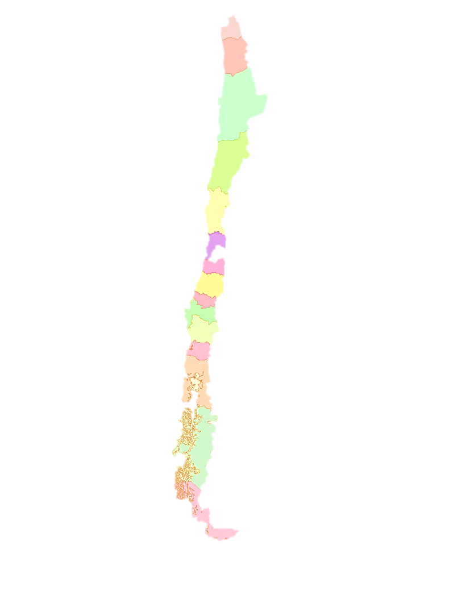
ZONA
NORTE
IV región de Coquimbo
XV región Arica y Parinacota
I región de Tarapacá
III región de Atacama
II región de Antofagasta
2.- De la siguiente ficha técnica:
a.- Prepara en tu casa la receta
b.- Envía un video de (sopaipillas y sopaipillas pasadas). Fecha tope 31 de Agosto
c.- Haz una Autoevaluación de tu preparación, completando la rúbrica dada. Envía la rúbrica contestada a viviana.gonzalez@cesantarosa.cl

FICHA TÉCNICA
RECETA | SOPAIPILLAS |  | PAX | 06
 |  |  | COMPLETAME
INGREDIENTES
CANTIDAD | ALIMENTOS | TÉCNICAS APLICADAS | UTENSILIOS
MASA: 500 gr | Harina | Limpieza:
80 gr | Manteca
1 cucharada | Sal
2 cucharaditas | Polvos para hornear
250 gr | Zapallo | Cortes:
 | Aceite para freír
SALSA: 225 gr | Chancaca
400 cc | Agua | Cocciones:
1 cucharada | Maicena
1 trozo | Cáscara de naranja
Opcional | Clavos de olor (3)  Canela en palo (3)
PREPARACIÓN:
MASA:
1.- Cortar en trozos el zapallo, lavar y hervir a partir de agua fría, durante 15 a 20 minutos
2.- Una vez cocido, moler y reservar
3.- Hacer una corona fontana con la harina y polvos para hornear, previamente cernidos
4.- Agregar la sal, la manteca derretida y el zapallo en forma de puré
5.- Formar una masa blanda y homogénea, si necesita líquido, adicionar la cantidad necesaria del agua de cocción del zapallo
6.- Uslerear hasta obtener la masa de 0.5 cm. de grosor
7.- Cortar círculos de 8 cm de diámetro aproximadamente
8.- Freír en aceite hondo
9.- Escurrir sobre papel absorbente
SALSA:
1.- Colocar en una olla la chancaca (trozos pequeños), agua, cáscara de naranja y clavos de olor
2.- Cuando la chancaca este disuelta, agregar la maicena disuelta en un poco de agua fría. Revolver constantemente durante 5 minutos aproximadamente
3.- Colocar las sopaipillas en esta salsa y dejarlas durante unos minutos
4.- Servir

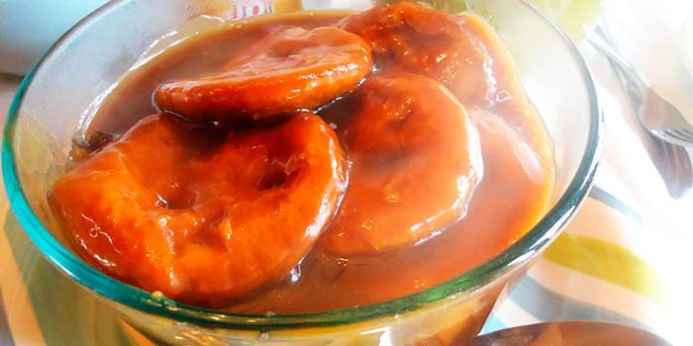

PAUTA DE AUTOEVALUACIÓN
Nombre:
Fecha:
Estimado Estudiante:
Conteste en forma sincera cada uno de los Aspectos señalados. Es tiempo de que reconozcas todos los aprendizajes adquiridos.
ASPECTOS A EVALUAR | Muy Bien | Me costó realizar la preparación, pero puedo mejorar | Tuve muchos problemas para realizar la preparación
HIGIENE:

Cumplo las reglas sanitarias
Lavo mis manos todas las veces necesarias
Mantengo limpia mi área de trabajo
Lavo los alimentos
Cierno los alimentos en polvo
Ejecuto aseo, lavado y sanitización de la cocina y utensilios

ORGANIZACIÓN:

Realizo la mise en place
Leo y ejecuto la ficha gastronómica
Manejo el tiempo en todas las etapas de la preparación

PRODUCTO FINAL:

Presenta una cocción adecuada
Presenta un buen sabor
Tiene una buena presentación

RESPONSABILIDAD:

Contesto la pauta y la envío
Envío el video en la fecha solicitada

OBSERVACIONES:

